HOPARK
Documento de Casos de Uso
Versión 1.00

HISTORIAL DE REVISIONES

Fecha | Versión | Descripción | Autor
28/12/2020 | 1.00 | Creación del documento y Versión Inicial. | Roberto Goyes  Abdón Calderón  Esteban Vera Reyes

CU-01: Gestionar Usuario.

Nombre del Caso de Uso | Gestionar_Usuario
Actor Participante | Iniciado por usuario conductor (UC).
Condición Inicial | 1. UC ingresó a SIH mediante la autenticación.  2. Desde la interfaz principal UC da clic en el botón “Gestionar Usuario”.
Flujo de eventos
Condición de Salida | 3. SHI presenta la interfaz de Gestión de Usuario donde se puede:  3.1. Registrar Usuario,  3.2. Modificar Usuario,  3.3. Eliminar Usuario,  3.4. Buscar Usuario.
Requerimientos especiales
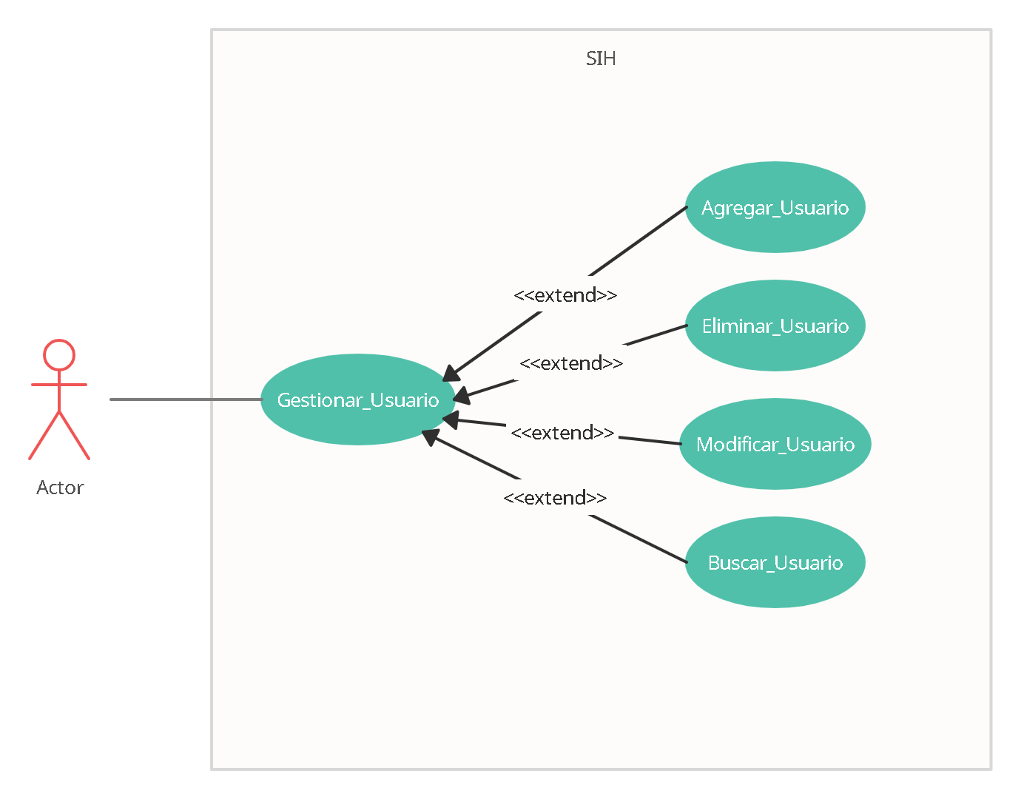

CU-01_1: Registrar Usuario.

Nombre del Caso de Uso | Registrar_Usuario
Actor Participante | Iniciado por usuario conductor (UC).
Condición Inicial | 1. Desde la interfaz principal UC da clic en el botón “Nuevo”.
Flujo de eventos | 2. SIH habilita los campos que deben ser ingresados:  - Nombre,  - Apellido,  - Teléfono,  - Correo Electrónico.  3. El UC registra los datos solicitados.  4. El UC da clic en el botón “Guardar”.  5. SIH Guarda el registro ingresado, en la base de datos.  6. SIH Presenta mensaje de resultado de operación.
Condición de Salida | 7. SIH devuelve los datos ingresados a la tabla de información.
Requerimientos especiales

CU-01_2: Modificar Usuario.

Nombre del Caso de Uso | Modificar_Usuario
Actor Participante | Iniciado por usuario conductor (UC).
Condición Inicial | 1. UC ingresó a SIH mediante la autenticación.  2. Desde la interfaz principal UC da clic en el botón “Editar”.
Flujo de eventos | 3. SIH solicita los siguientes datos para la modificación:  - Nombre,  - Apellido,  - Teléfono,  - Correo Electrónico.  4. El UC modifica los datos.  5. El UC le da clic al botón “Guardar”.  6. SIH guarda los datos modificados en la base de datos.  7. SIH presenta mensaje con resultado de operación.  8. SIH bloquea los campos modificados.
Condición de Salida | 9. SIH presenta los datos modificados en la tabla de información
Requerimientos especiales

CU-01_3: Eliminar Usuario.

Nombre del Caso de Uso | Eliminar_Usuario
Actor Participante | Iniciado por usuario conductor (UC).
Condición Inicial | 1. UC debió haber consultado el caso de uso buscar [CU-01_4]
Flujo de eventos | 2. UC busca dentro de los ítems el registro a eliminar y lo selecciona.  3. UC da click en el botón “Eliminar”.  4. SIH presenta un diálogo para advertir sobre la acción de eliminar: “¿Estás seguro de eliminar este registro?”.  5. UC confirma la eliminación del registro.
Condición de Salida | 6.SIH presenta la tabla de datos sin el registro eliminado.
Requerimientos especiales | La eliminación solo se dará si el UC no tiene ninguna deuda con ningún parqueadero.

CU-01_4: Buscar Usuario.

Nombre del Caso de Uso | Buscar_Usuario
Actor Participante | Iniciado por usuario conductor (UC).
Condición Inicial | 1. En la interfaz para gestionar usuario el UC da clic en el botón “Buscar”.
Flujo de eventos
Condición de Salida | 2. SIH presenta la tabla con todos los usuarios registrados.
Requerimientos especiales

CU-02: Gestionar Reserva.

Nombre del Caso de Uso | Gestionar_Reserva
Actor Participante | Iniciado por usuario conductor (UC).
Condición Inicial | 1. UC ingresó a SIH mediante la autenticación.  2. Desde la interfaz principal UC da clic en el botón “Gestionar Reserva”.
Flujo de eventos
Condición de Salida | 3. SHI presenta la interfaz de Gestión de Reserva donde se puede:  3.1. Registrar Reserva,  3.2. Modificar Reserva,  3.3. Eliminar Reserva,  3.4. Buscar Reserva.
Requerimientos especiales

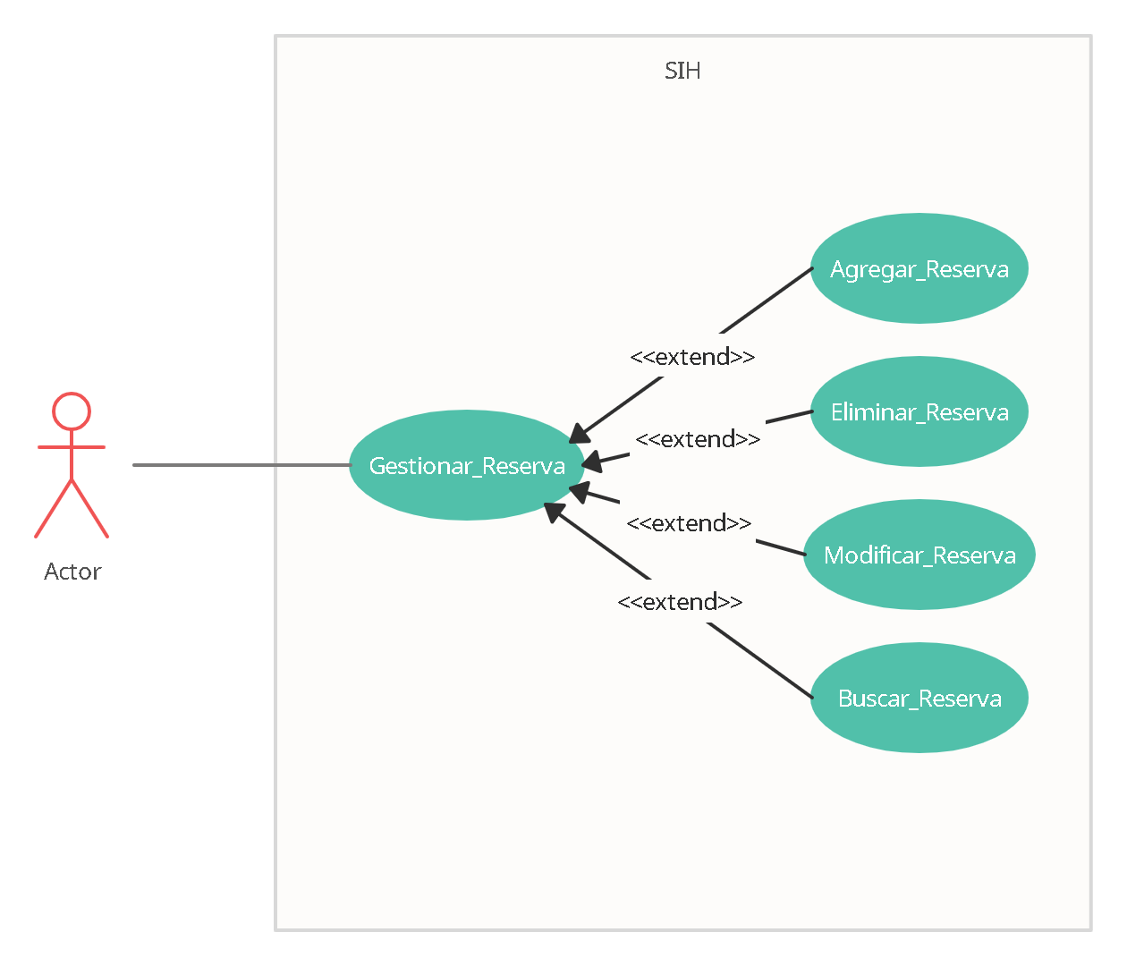

CU-02_1: Registrar Reserva.

Nombre del Caso de Uso | Registrar_Reserva
Actor Participante | Iniciado por usuario conductor (UC).
Condición Inicial | 1. Desde la interfaz principal UC da clic en el botón “Nuevo”.
Flujo de eventos | 2. SIH habilita los campos que deben ser ingresados:  - Nombre,  - Apellido,  - Teléfono,  - Cantidad de Puestos.  3. El UC registra los datos solicitados.  4. El UC da clic en el botón “Guardar”.  5. SIH Guarda el registro ingresado, en la base de datos.  6. SIH Presenta mensaje de resultado de operación.
Condición de Salida | 7. SIH devuelve los datos ingresados a la tabla de información.
Requerimientos especiales

CU-02_2: Modificar Reserva.

Nombre del Caso de Uso | Modificar_Reserva
Actor Participante | Iniciado por usuario conductor (UC).
Condición Inicial | 1. UC ingresó a SIH mediante la autenticación.  2. Desde la interfaz principal UC da clic en el botón “Editar”.
Flujo de eventos | 3. SIH solicita los siguientes datos para la modificación:  - Nombre,  - Apellido,  - Teléfono,  - Cantidad de Puestos.  4. El UC modifica los datos.  5. El UC le da clic al botón “Guardar”.  6. SIH guarda los datos modificados en la base de datos.  7. SIH presenta mensaje con resultado de operación.  8. SIH bloquea los campos modificados.
Condición de Salida | 9. SIH presenta los datos modificados en la tabla de información
Requerimientos especiales

CU-02_3: Eliminar Reserva.

Nombre del Caso de Uso | Eliminar_Reserva
Actor Participante | Iniciado por usuario conductor (UC).
Condición Inicial | 1. UC debió haber consultado el caso de uso buscar [CU-02_4]
Flujo de eventos | 2. UC busca dentro de los ítems el registro a eliminar y lo selecciona.  3. UC da click en el botón “Eliminar”.  4. SIH presenta un diálogo para advertir sobre la acción de eliminar: “¿Estás seguro de eliminar este registro?”.  5. UC confirma la eliminación del registro.
Condición de Salida | 6.SIH presenta la tabla de datos sin el registro eliminado.
Requerimientos especiales

CU-02_4: Buscar Reserva.

Nombre del Caso de Uso | Buscar_Reserva
Actor Participante | Iniciado por usuario conductor (UC).
Condición Inicial | 1. En la interfaz para gestionar reserva el UC da clic en el botón “Buscar”.
Flujo de eventos
Condición de Salida | 2. SIH presenta la tabla con todos los usuarios registrados.
Requerimientos especiales

CU-03: Gestionar Método Pago.

Nombre del Caso de Uso | Gestionar_MétodoPago
Actor Participante | Iniciado por usuario conductor (UC).
Condición Inicial | 1. UC ingresó a SIH mediante la autenticación.  2. Desde la interfaz principal UC da clic en el botón “Gestionar Método de pago”.
Flujo de eventos
Condición de Salida | 3. SHI presenta la interfaz de Gestión de Método de pago donde se puede:  3.1. Registrar Método de pago,  3.2. Modificar Método de pago,  3.3. Eliminar Método de pago,  3.4. Buscar Método de pago.
Requerimientos especiales

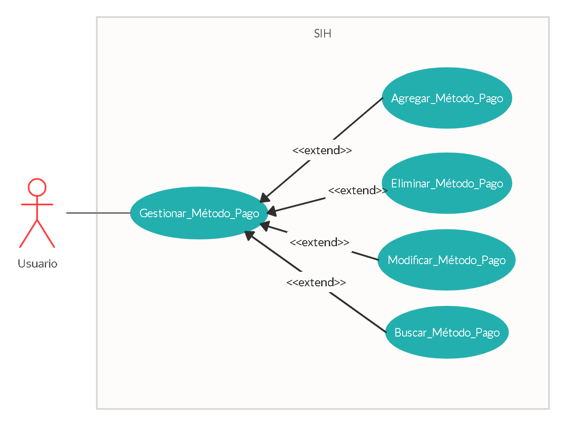

CU-03_1: Registrar Método de pago.

Nombre del Caso de Uso | Registrar_MétodoPago
Actor Participante | Iniciado por usuario conductor (UC).
Condición Inicial | 1. Desde la interfaz principal UC da clic en el botón “Nuevo”.
Flujo de eventos | 2. SIH habilita los campos que deben ser ingresados:  - Nombre,  - Número de Tarjeta,  - Fecha de Caducidad,  - Código.  3. El UC registra los datos solicitados.  4. El UC da clic en el botón “Guardar”.  5. SIH Guarda el registro ingresado, en la base de datos.  6. SIH Presenta mensaje de resultado de operación.
Condición de Salida | 7. SIH devuelve los datos ingresados a la tabla de información.
Requerimientos especiales

CU-03_2: Modificar Método de Pago.

Nombre del Caso de Uso | Modificar_MétodoPago
Actor Participante | Iniciado por usuario conductor (UC).
Condición Inicial | 1. UC ingresó a SIH mediante la autenticación.  2. Desde la interfaz principal UC da clic en el botón “Editar”.
Flujo de eventos | 3. SIH solicita los siguientes datos para la modificación:  - Nombre,  - Número de Tarjeta,  - Fecha de Caducidad,  - Código  4. El UC modifica los datos.  5. El UC le da clic al botón “Guardar”.  6. SIH guarda los datos modificados en la base de datos.  7. SIH presenta mensaje con resultado de operación.  8. SIH bloquea los campos modificados.
Condición de Salida | 9. SIH presenta los datos modificados en la tabla de información
Requerimientos especiales

CU-03_3: Eliminar Método de Pago.

Nombre del Caso de Uso | Eliminar_MétodoPago
Actor Participante | Iniciado por usuario conductor (UC).
Condición Inicial | 1. UC debió haber consultado el caso de uso buscar [CU-03_4]
Flujo de eventos | 2. UC busca dentro de los ítems el registro a eliminar y lo selecciona.  3. UC da click en el botón “Eliminar”.  4. SIH presenta un diálogo para advertir sobre la acción de eliminar: “¿Estás seguro de eliminar este registro?”.  5. UC confirma la eliminación del registro.
Condición de Salida | 6.SIH presenta la tabla de datos sin el registro eliminado.
Requerimientos especiales

CU-03_4: Buscar Método de Pago.

Nombre del Caso de Uso | Buscar_MétodoPago
Actor Participante | Iniciado por usuario conductor (UC).
Condición Inicial | 1. En la interfaz para gestionar método de pago el UC da clic en el botón “Buscar”.
Flujo de eventos
Condición de Salida | 2. SIH presenta la tabla con todos los usuarios registrados.
Requerimientos especiales

CU-04: Gestionar Parqueo

Nombre del Caso de Uso | Gestionar_Parqueo
Actor Participante | Iniciado por usuario dueño de parqueo (UP).
Condición Inicial | 1 UP ingresó a SIH mediante la autenticación.  2. Desde la interfaz principal UP da clic en el botón Gestionar Parqueo.
Flujo de eventos
Condición de Salida | 3. SIH presenta la interfaz de gestión de parqueo donde se puede:  3.1. Registrar Parqueo,  3.2. Modificar Parqueo,  3.3. Eliminar Parqueo,  3.4. Consultar Parqueo.
Requerimientos especiales | Esta opción solo puede ser usada por el usuario que conste con uno o más parqueos.

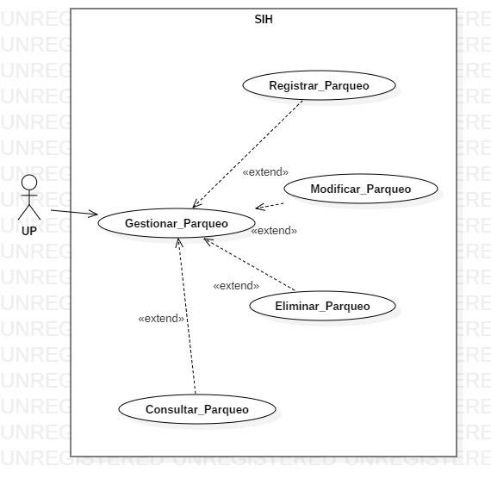

CU-04_1: Registrar Parqueo

Nombre del Caso de Uso | Registrar_Parqueo
Actor Participante | Iniciado por usuario dueño de parqueo (UP).
Condición Inicial | 1. En la interfaz para gestionar parqueo el UP da clic al botón nuevo.
Flujo de eventos | 2. SIH habilita los campos que deben ser ingresado:  - Nombre,  - Fotos,  - Capacidad del establecimiento,  - Disponibilidad,  - Ciudad,  - Dirección del establecimiento,  - Correo electrónico  3. El UP registra los datos solicitados.  4. El UP da clic en el botón Guardar.  5. SIH Guarda el registro ingresado, en la base de datos.  6. SIH presenta mensaje de resultado de operación.
Condición de Salida | 7. SIH devuelve los datos ingresados a la tabla de información.
Requerimientos especiales

CU-04_2: Modificar Parqueo

Nombre del Caso de Uso | Modificar_Parqueo
Actor Participante | Iniciado por usuario dueño de parqueo (UP).
Condición Inicial | 1. El UP debió haber ejecutado el caso de uso consultar materia.  2. En la interfaz para gestionar parqueo el UP da clic en editar.
Flujo de eventos | - SIH solicita los siguientes datos para la modificación:  - Nombre,  - Fotos,  - Capacidad del establecimiento,  - Disponibilidad,  - Ciudad,  - Dirección del establecimiento,  - Correo electrónico  5. El UP modifica los datos.  6. El UP le da clic en el botón Guardar.  7. SIH guarda los datos modificados en la base de datos.  8. SIH presenta mensaje con resultado de operación.  9. SIH bloquea los campos modificados.
Condición de Salida | 10. SIH presenta los datos modificados en la tabla de información.
Requerimientos especiales

CU-04_3: Eliminar Parqueo

Nombre del Caso de Uso | Eliminar_Parqueo
Actor Participante | Iniciado por usuario dueño de parqueo (UP).
Condición Inicial | 1. El UP debió haber ejecutado el caso de uso consultar.
Flujo de eventos | 2. El UP busca dentro de los ítems el registro a eliminar y lo selecciona.  3. El UP da clic en la opción eliminar.  4. SIH presenta un diálogo para advertir sobre la acción de eliminar: “¿Está seguro de eliminar este registro?”  5. El UP confirma la eliminación del registro.
Condición de Salida | 6. SIH presenta la tabla de datos sin el registro eliminado.
Requerimientos especiales | La eliminación solo se dará si el UC no haya realizado reservas en ese parqueo.

CU-04_4: Consultar Parqueo

Nombre del Caso de Uso | Consultar_Parqueo
Actor Participante | Iniciado por usuario dueño de parqueo (UP).
Condición Inicial | 1. En la interfaz para gestionar parqueo UP da click en el botón consultar.
Flujo de eventos
Condición de Salida | 2. SIH presenta la tabla con todos los parqueos registradas.
Requerimientos especiales
CU-05: Gestionar Parqueo_Favorito
Nombre del Caso de Uso | Gestionar_Parqueo_Favorito
Actor Participante | Iniciado por usuario de vehículo (UC).
Condición Inicial | 1 UP ingresó a SIH mediante la autenticación.  2 Desde la interfaz principal UP da clic en el botón Gestionar Parqueo Favorito.
Flujo de eventos
Condición de Salida | 3. SIH presenta la interfaz de gestión de parqueo favorito donde se puede:  3.1. Agregar Parqueo Favorito,  3.2. Eliminar Parqueo Favorito,  3.3. Consultar Parqueo Favorito.
Requerimientos especiales | Esta opción solo puede ser usada por el usuario que tenga vehículo.

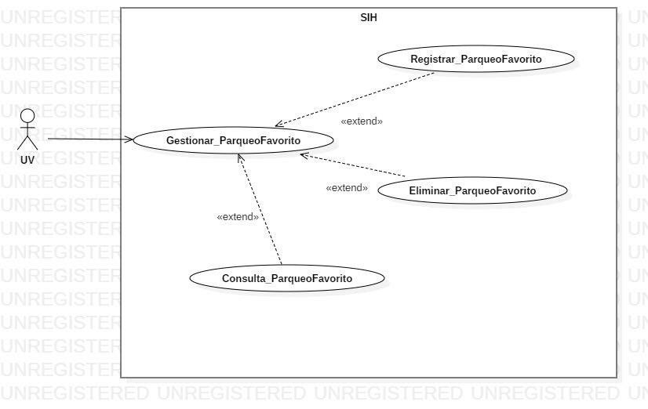

CU-05_1: Agregar Parqueo Favorito

Nombre del Caso de Uso | Agregar_Parqueo_Favorito
Actor Participante | Iniciado por usuario de vehiculo (UV).
Condición Inicial | 1. En la interfaz para gestionar parqueo favorito el UV debe dar clic  2. El UV debió haber ejecutado el caso de uso consultar.
Flujo de eventos | 3. El UV debe dar al botón agregar al parqueo favorito que necesita  4. SIH Guarda el registro ingresado, en la base de datos.  5. SIH presenta mensaje de resultado de operación.
Condición de Salida | 6. SIH devuelve los datos ingresados a la tabla con la siguiente información:  - Nombre,  - Fotos,  - Capacidad del establecimiento,  - Disponibilidad,  - Ciudad,  - Dirección del establecimiento,  - Puntuación
Requerimientos especiales

CU-05_2: Eliminar Parqueo Favorito

Nombre del Caso de Uso | Eliminar_Parqueo_Favorito
Actor Participante | Iniciado por usuario de vehículo (UV).
Condición Inicial | 1. El UV debió haber ejecutado el caso de uso consultar.
Flujo de eventos | 2. El UV busca dentro de los ítems el registro a eliminar y lo selecciona.  3. El UV da clic en la opción eliminar.  4. SIH presenta un diálogo para advertir sobre la acción de eliminar: “¿Está seguro de eliminar este registro?”  5. El UV confirma la eliminación del registro.
Condición de Salida | 6. SIH presenta la tabla de datos sin el registro eliminado.
Requerimientos especiales

CU-05_3: Consultar Parqueo Favorito

Nombre del Caso de Uso | Consultar_Parqueo_Favorito
Actor Participante | Iniciado por usuario de vehículo (UV).
Condición Inicial | 1. En la interfaz para gestionar parqueo favorito El UV da click en el botón consultar.
Flujo de eventos
Condición de Salida | 2. SIH presenta la tabla con todos los parqueos registradas.
Requerimientos especiales

CU-06: Ayuda.

Nombre del Caso de Uso | Ayuda
Actor Participante | Iniciado por usuario conductor (UC).
Condición Inicial | 1. UC ingresó a SIH mediante la autenticación.  2. Desde la interfaz principal UC da clic en el botón “Ayuda”.
Flujo de eventos
Condición de Salida | 3. SHI presenta la interfaz de Ayuda donde se puede:  3.1. Visualizar videos instructivos,  3.2. ChatBox de preguntas frecuentes,  3.3. TextBox para enviar comentarios a la administración de SHI,  3.4. Información de contactos a la administración de SIH.
Requerimientos especiales

CU-07: Configuración.

Nombre del Caso de Uso | Configuración.
Actor Participante | Iniciado por usuario conductor (UC).
Condición Inicial | 1. UC ingresó a SIH mediante la autenticación.  2. Desde la interfaz principal UC da clic en el botón “Configuración”.
Flujo de eventos
Condición de Salida | 3. SHI presenta la interfaz de Configuración donde se puede:  3.1. Cambiar configuraciones de perfil de usuario,  3.2. Cambiar métodos de pago,  3.3. Configurar idioma,  3.4. Configurar cláusulas de seguridad de la app,  3.5. Configurar preferencias de la app,  3.6. Configurar seguridad y provacidad.
Requerimientos especiales

CU-09: Autenticación

Nombre del Caso de Uso | Autenticación
Actor Participante | Iniciado por Vendedor.
Condición Inicial | 1. El Vendedor da click en el Software SISFA.
Flujo de eventos | 2. SIH responde con una ventana de autenticació.  3. El Vendedor ingresa un usuario y clave.  4. El Vendedor le da click al botón Autenticar.
Condición de Salida | 5. El Vendedor tiene acceso al menú principal de SIH.
Requerimientos especiales

Diagrama de Clases
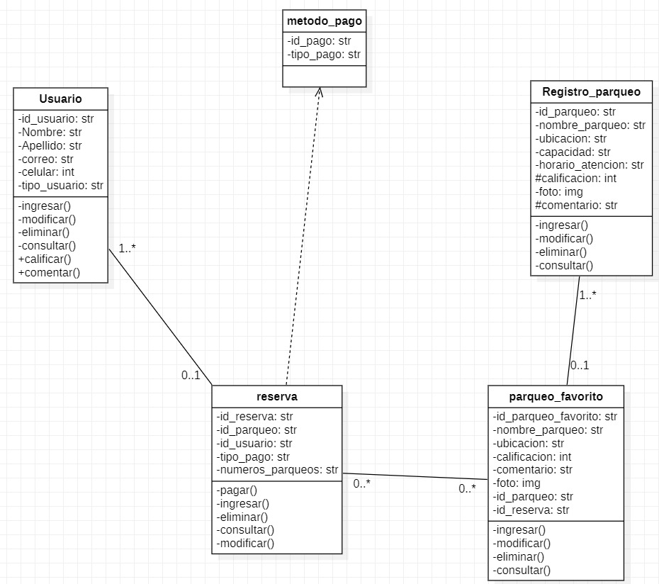

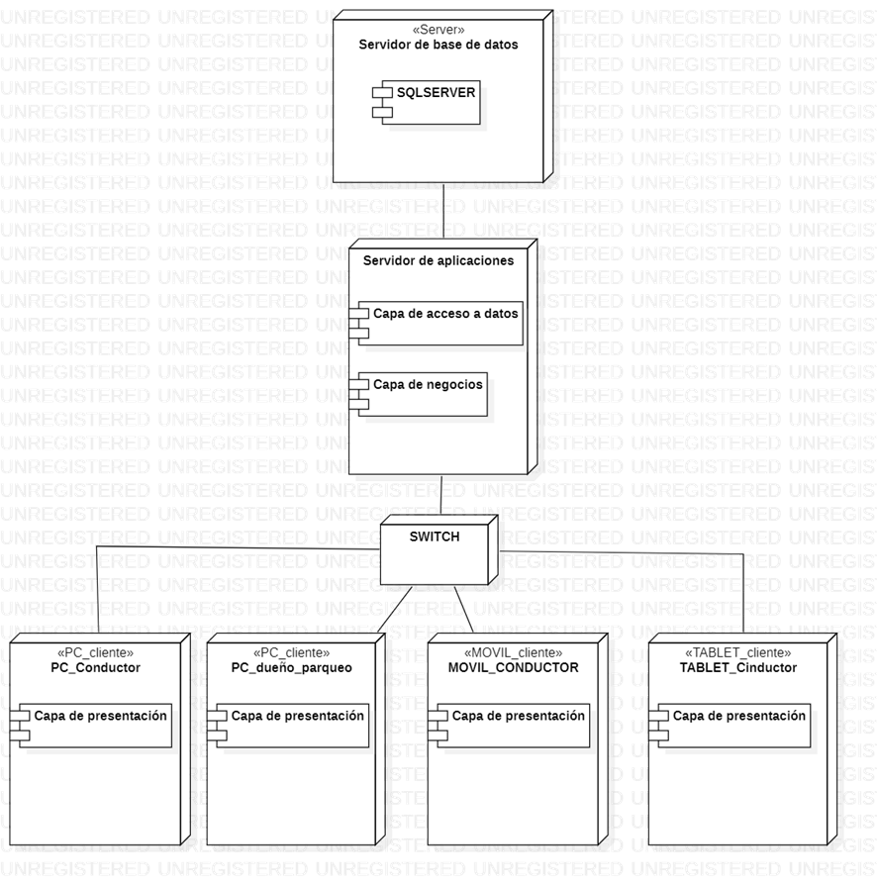
Diagrama de Despliegue

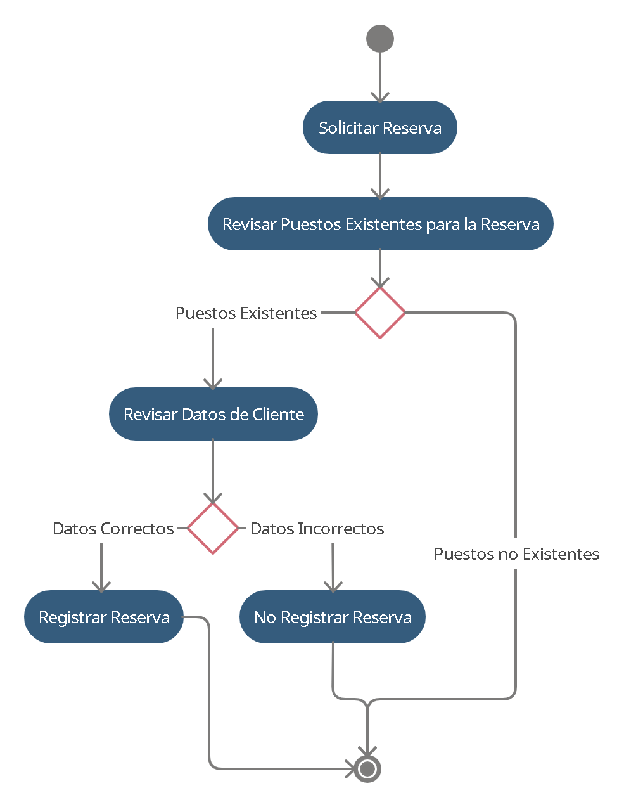
Diagrama de Actividad

